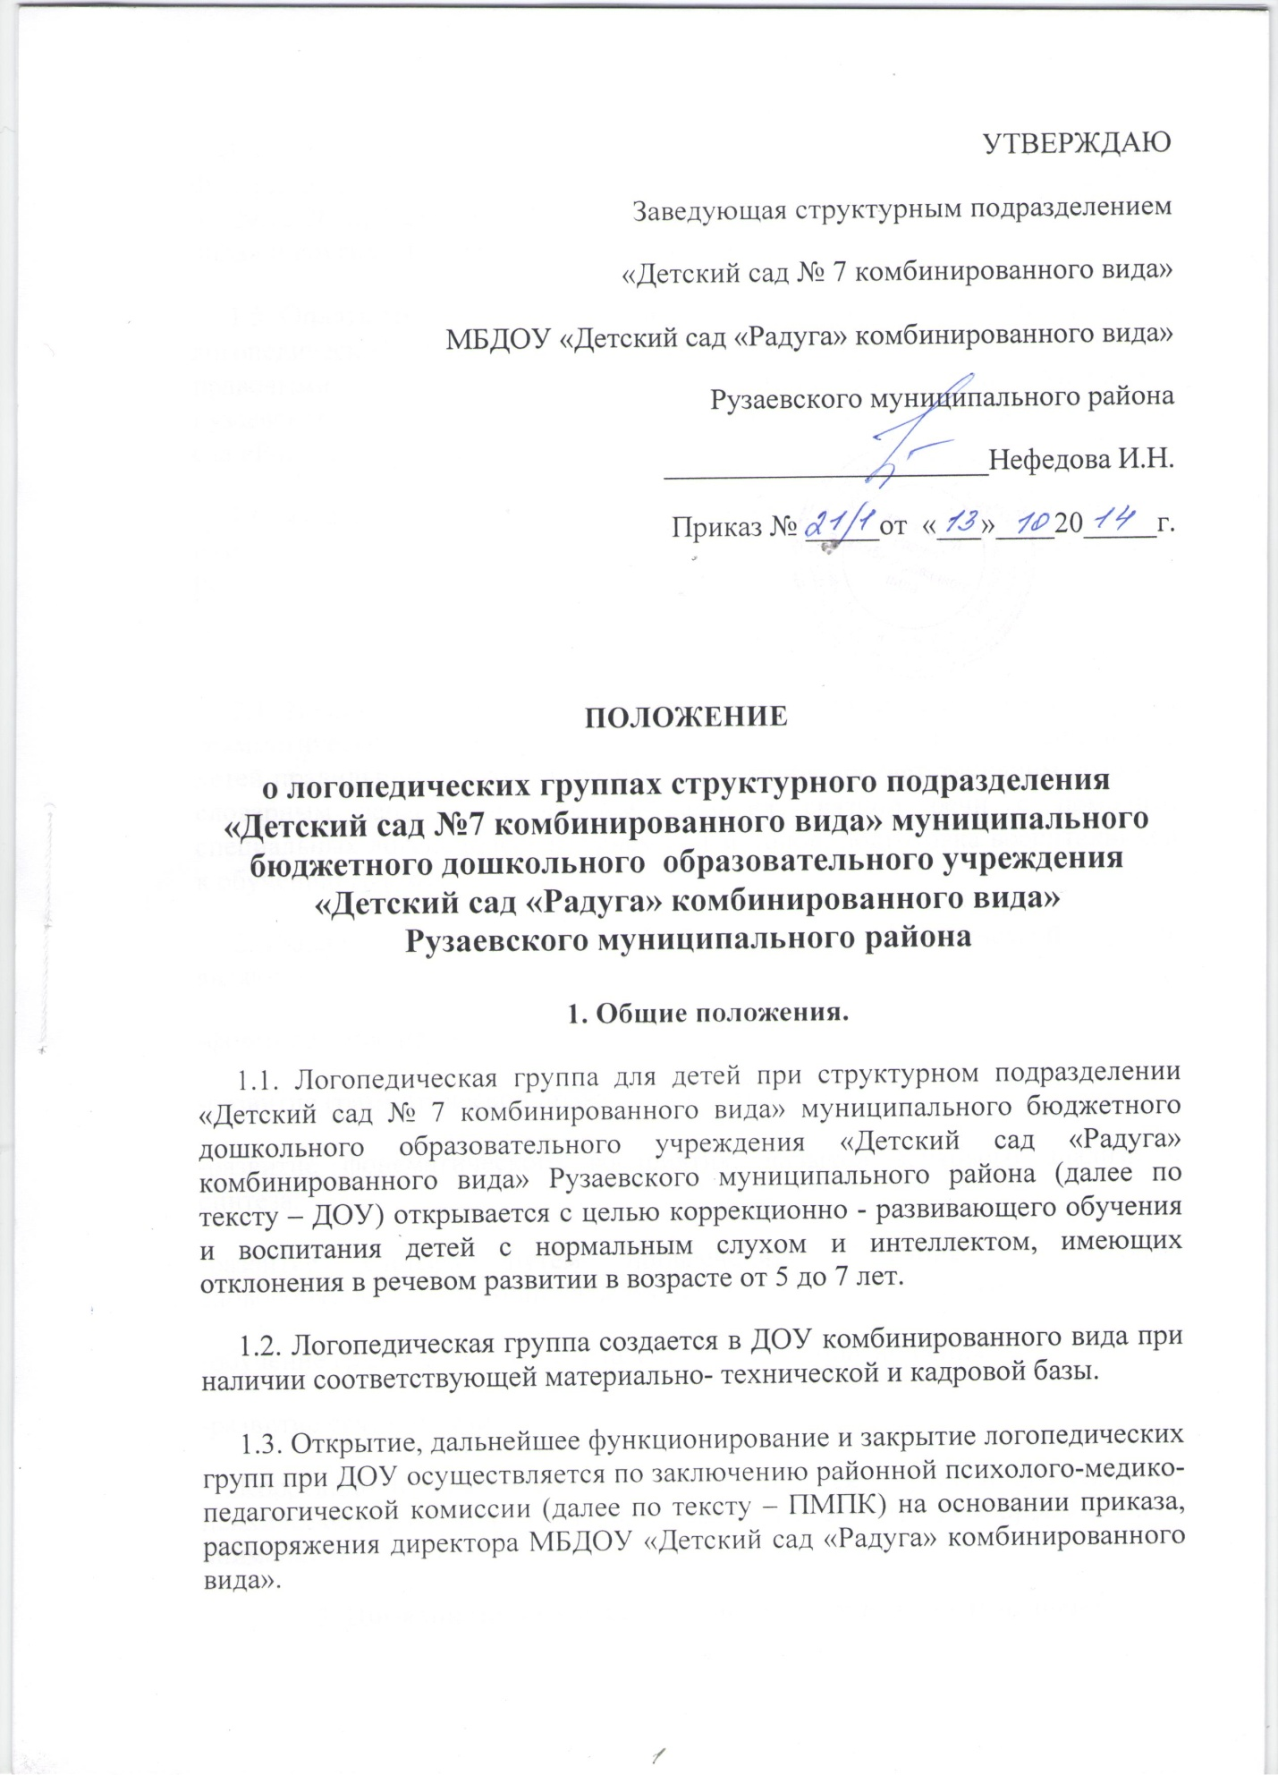
1.4. Логопедическая группа в своей деятельности руководствуется Федеральным законом «Об образовании в Российской Федерации» №273-ФЗ от 29.12.2012, Уставом МБДОУ «Детский сад «Радуга» комбинированного вида» и другими нормативными документами.
1.5. Оплата труда и продолжительность ежегодных отпусков сотрудникам логопедической группы устанавливаются в соответствии с нормативно-правовыми актами Российской Федерации, Республики Мордовия, Рузаевского муниципального района, локальными актами МБДОУ «Детский сад «Радуга» комбинированного вида».
1.6. Плата за содержание детей в логопедической группе взимается в размерах, установленных законодательством Российской Федерации, Республики Мордовия, Рузаевского муниципального района.
2. Цели и задачи.
2.1. Цель коррекционного обучения - коррекция звуковой стороны речи, грамматического строя речи и фонематического недоразвития, воспитание у детей правильной, четкой, выразительной речи с соответствующим возрасту словарным запасом и уровнем развития связной речи с помощью специальных логопедических приемов и методов, подготовка воспитанников к обучению грамоте.
2.2.Задачами коррекционного обучения в логопедической группе являются:
-формирование произносительных навыков;
-развитие грамматической правильности речи;
-развитие фонематического восприятия, навыков звукового анализа и синтеза;
-развитие словаря путем привлечения внимания к способам словообразования, к эмоционально-оценочному значению слов;
-обучение грамоте на базе исправленного звукопроизношения;
-развитие связной речи.
Коррекционно-воспитательная работа строится с учетом особенностей психического развития, органически связана с воспитанием произвольного внимания и памяти.
3. Порядок приема в логопедические группы и отчисление.
3.1. Комплектование логопедической группы осуществляется заведующей ДОУ и учителем – логопедом ДОУ на основании заключения ПМПК и только с согласия родителей (законных представителей).
3.2. Отбор детей в логопедическую группу осуществляется ежегодно в марте-апреле месяце по результатам речевого обследования детей учителем-логопедом и психолого-медико-педагогического консилиума ДОУ (далее по тексту - ПМПк).
Обследование проводится каждым специалистом ПМПк с учетом психофизической нагрузки на ребенка, составляется коллегиальное заключение. При направлении ребенка на ПМПК копия коллегиального заключения ПМПк выдается родителям (без указания диагноза). Представитель ПМПк информирует ПМПК о количестве детей в образовательном учреждении, нуждающихся в специализированной психолого-медико-педагогической помощи.
3.3. Длительность пребывания воспитанников в логопедической группе определяется ПМПК в зависимости от динамики коррекции речевого нарушения и может составлять от 2 до 3 лет. В исключительных случаях допускается пребывание детей в группе более 3 лет – дублирование подготовительной к школе группы при дефектах речи, обусловленных нарушением строения и подвижности органов речевого аппарата (дизартрия, ринолалия), по решению ПМПК и согласию родителей (законных представителей).
3.5. Предельная наполняемость логопедической группы - 12 детей.
3.6. Решение о зачислении или отказе в зачислении ребёнка в логопедической группы выносится ПМПК на основании представленных документов, беседы с родителями (законными представителями) и обследования каждого ребёнка.
Для зачисления ребенка в логопедическую группу необходимы следующие документы:
- заявление родителей (законных представителей) о приеме (если ребенок поступает в ДОУ из другого учреждения или из семьи) или заявление о переводе в логопедическую группу (если ребенок посещает данное ДОУ);
- протокол и решение ПМПК с заключением специалистов и указанием необходимого срока пребывания ребенка в логопедической группе.
С родителями (законными представителями) заключается договор о посещении ребенком логопедической группы.
На каждого ребенка, зачисленного в логопедическую группу, учитель-логопед заполняет речевую карту.
3.7. Приём детей, направленных ПМПК в логопедическую группу производится в ДОУ ежегодно. Комплектование групп осуществляется до начала учебного года (с 01.07 по 31.08).
3.8. Состав группы может быть постоянным в течение года или прием детей в нее может проводиться в течение всего года по направлению ПМПК и при наличии свободных мест.
3.9. В первую очередь в логопедические группы зачисляются воспитанники, имеющие наиболее сложные нарушения в развитии речи, препятствующие их успешному освоению общеразвивающих программ.
3.10. Приему в логопедическую группу не подлежат дети, имеющие:
-недоразвитие речи, обусловленное умственной отсталостью;
-деменции органического, шизофренического и эпилептического генеза;
-грубые нарушения зрения, слуха, двигательной сферы;
-нарушения общения в форме раннего детского аутизма;
-задержку психического развития;
-фонетические нарушения, которые могут быть исправлены на логопедическом пункте дошкольного образовательного учреждений;
-заболевания, которые являются противопоказаниями для зачисления в дошкольные учреждения общего типа.
3.11. Выпуск детей из логопедической группы осуществляется ПМПк после окончания срока коррекционно-логопедического обучения.
3.12.Отчисление воспитанника из логопедической группы осуществляется при расторжении договора ДОУ с родителями (законными представителями) воспитанника. Договор с родителями (законными представителями) воспитанника может быть расторгнут, помимо оснований, предусмотренных гражданским законодательством РФ, в следующих случаях:
-по соглашению сторон;
-при возникновении медицинских показаний, препятствующих воспитанию и обучению воспитанника в логопедической группе;
-на основании заключения (протокола) районной психолого-медико-педагогической комиссии о переводе воспитанника в общеобразовательную группу в связи с завершением прохождения им образовательных, коррекционных или лечебных программ и снятием диагноза по отклонениям в развитии.
3.13. Заведующая ДОУ несёт ответственность за приём детей в логопедические группы.

4. Организация деятельности логопедической группы.
4.1. Логопедическая группа функционирует 5 дней в неделю с 10- часовым ежедневным пребыванием детей. Учебный период – с 01.09 по 30.06 текущего года. Для детей устанавливается гибкий щадящий режим.
4.2. Логопедическая группа обеспечивается специальным помещением, оборудованием и пособиями в соответствии с возрастом детей и направлением коррекционно-развивающего обучения.
4.3. Основными формами организации учебно-коррекционной работы являются индивидуальные, подгрупповые и фронтальные занятия. Фронтальные занятия проводятся 3-5 раз в неделю в соответствии с возрастом детей. Периодичность подгрупповых и индивидуальных занятий определяется тяжестью нарушения речевого развития: подгрупповые - 4 раза, индивидуальные – не менее 3 раз в неделю.
4.4. Образовательный процесс в логопедической группе включает в себя гибкое содержание и педагогические технологии, обеспечивающие индивидуальный, личностно-ориентированный подход к развитию ребенка и выполнение государственного образовательного стандарта.
4.5. Содержание образовательного процесса в группе определяется образовательными программами ДОУ и специальными (коррекционными) программами с учетом индивидуальных особенностей ребенка.
4.6. Организация образовательного процесса в ДОУ регламентируется учебным планом и расписанием занятий, утвержденными администрацией ДОУ.
4.7. Коррекционно-педагогическую помощь детям с нарушением речевого развития оказывают учитель - логопед, воспитатели логопедической группы, педагог-психолог, музыкальный руководитель, инструктор по физической культуре.
4.8. Медицинское обеспечение в логопедических группах осуществляют медицинские работники, которые отвечают за охрану здоровья воспитанников и укрепление их психического состояния, диспансеризацию, проведение профилактических мероприятий, контролируют соблюдение санитарно- гигиенического и противоэпидемического режима, организацию физического воспитания и закаливания, питания.
4.9. Ответственность за посещение воспитанниками занятий в логопедической группе несут родители (законные представители), учитель-логопед, воспитатели группы, администрация ДОУ.
5. Участники образовательного процесса в логопедической группе.
Участниками образовательного процесса являются дети, имеющие нарушения речи, их родители (законные представители), педагоги и специалисты ДОУ.
5.1. Родители (законные представители):
-имеют право защищать законные права и интересы ребенка;
-принимать участие в деятельности учреждения в соответствии с его Уставом,
-знакомятся с характером коррекционных методов обучения детей;
-принимают активное участие по преодолению речевых недостатков.
5.2. Педагоги ДОУ интегрировано осуществляют комплекс мероприятий по диагностики и коррекции речевых нарушений у детей, консультируют родителей (законные представители) по вопросам развития речи.
5.2.1. Учитель-логопед является организатором и координатором корекционно-развивающей работы:
-проводит обследование детей;
-совместно с коллегами составляет тематический план и индивидуальные планы работы с детьми;
-осуществляет коррекцию нарушенных звуков, практическому овладению детьми навыками словообразования и словоизменения, связной речи;
-готовит ребенка к дальнейшему обучению в школе;
-готовит документы для обследования детей в ПМПК с целью определения в специальные группы;
- осуществляет взаимодействие с педагогами по вопросам освоения детьми программы ДОУ;
- представляет администрации ДОУ ежегодный отчет работы;
- ведет разъяснительную и просветительскую работу среди педагогов, родителей (законных представителей) детей;
- участвует в работе районного методического объединения учителей-логопедов.
5.2.2. Воспитатель логопедической группы:
-закрепляет приобретенные навыки;
-отрабатывает умения по автоматизации звуков, интегрируя логопедические цели, содержание, технологии в повседневную жизнь детей;
-планирует и организует общеобразовательные занятия.
5.2.3. Педагог-психолог:
-оказывает консультативную помощь родителям и специалистам ДОУ, принимающим участие в воспитании и обучении ребенка;
-внедряет в практику методы психокоррекционной работы с детьми имеющие недоразвитие речи.
5.2.4. Музыкальный руководитель:
-развивает основные компоненты звуковой культуры речи, формирует певческое и речевое дыхание, музыкально-ритмические движения;
-участвует в работе по автоматизации звуков, развитию фонематического слуха;
-стимулирует познавательные процессы через утренники, досуг.
5.2.5. Инструктор по физической культуре:
- способствует оздоровлению и закаливанию детского организма;
-совершенствует координацию основных видов движения;
-развивает общую и мелкую моторику.
6. Руководство и штаты логопедической группы.
6.1. Работу логопедической группы возглавляет заведующая ДОУ. Заведующая ДОУ:
-обеспечивает создание условий для проведения с детьми коррекционно-педагогической работы;
-обеспечивает методическое сопровождение, консультативную помощь учителям-логопедам;
-проводит анализ эффективности в данной группе;
-несет персональную ответственность за повышение квалификации педагогов.
6.2. На должности воспитателя логопедических групп назначаются лица, имеющие высшее педагогическое образование, первую или высшую квалификационную категорию.
6.3. На должности учителей – логопедов назначаются лица, имеющие высшее дефектологическое образование (отделение «Логопедия»), или лица, имеющие высшее педагогическое образование и прошедшие курсы подготовки по специальности «Логопедия». Должности учителей – логопедов устанавливаются в соответствии со штатами ДОУ: за одной логопедической группой закрепляется одна ставка учителя-логопеда
6.4.Права и обязанности педагогического и обслуживающего персонала логопедических групп определяются правилами внутреннего трудового распорядка и должностными обязанностями.
7. Документация.
1. Речевые карты на каждого ребенка.
2. Список детей логопедической группы с заключением ПМПК.
3. Тетрадь занятий взаимосвязи воспитателя по заданию логопеда.
4. Перспективный план работы.
5. Рабочие планы подгрупповых и индивидуальных занятий.
6. Индивидуальные тетради для домашних занятий и взаимосвязи с родителями.
7. Журнал учета посещаемости логопедических занятий детьми.
8. Отчет о результатах проведенной работы за год.
9.Циклограмма работы учителя-логопеда.
10.Дневник учителя – логопеда коррекционной работы.
11.График работы.
8. Материально-техническое обеспечение логопедической группы для детей с ОНР.
8.1. Логопедический кабинет размещается в помещении ДОУ.
8.2. Для логопедического кабинета выделяется помещение площадью не менее 20 кв.м., отвечающее санитарно-гигиеническим нормам.
8.3. Логопедический кабинет обеспечивается специальным оборудованием.
8.4. Для обработки рук учителя-логопеда и логопедического оборудования (зонды, шпатели) утвержден норматив расхода этилового спирта из расчета 20 граммов этилового спирта в год на одного ребенка с нарушениями речи.
8.5. Ответственность за оборудование логопедического кабинета, его санитарное содержание, ремонт помещения возлагается на администрацию ДОУ.
9. Контроль.
Администрация ДОУ, специалисты отдела образования:
-осуществляют систематический контроль за правильной организацией и проведением всего комплекса коррекционных мероприятий, направленных на коррекцию отклонений в речевом развитии детей;
-организуют повышение квалификации педагогических работников ДОУ, имеющих логопедические группы (по возможности);
-проводят анализ эффективности работы ДОУ, логопедические группы на основании годовых отчетов.

